Mise en situation et recherche à mener
Une plante doit être capable de supporter des variations de sa teneur en eau ; c’est une adaptation à la vie fixée. Lorsque les conditions hydriques du milieu deviennent défavorables, des mécanismes permettent de limiter plus ou moins rapidement la perte d’eau par le végétal. Les stomates des feuilles interviennent dans ces mécanismes.
On cherche à déterminer comment les stomates limitent la perte en eau lorsque quand celle çi manque dans le milieu extérieur.
Ressources
Document 1 : les facteurs environnementaux à l’origine des pertes d’eau par les feuilles  La teneur en eau d'une plante, et en particulier celle de ses feuilles, peut être modifiée par de nombreux paramètres de l'environnement. En présence d’un air sec, la teneur en eau de la feuille peut diminuer. | Matériel disponible :  - Une plante chlorophyllienne terrestre ;  Matériel envisageable :  - de laboratoire (verrerie, instruments …)  - d’observation (microscope, loupe binoculaire…)  - de mesure et d’expérimentation (balance, chaine ExAO…)  - informatique et d'acquisition numérique
Document 2 : schéma de stomates fermé et ouvert (face inférieure d'une feuille)
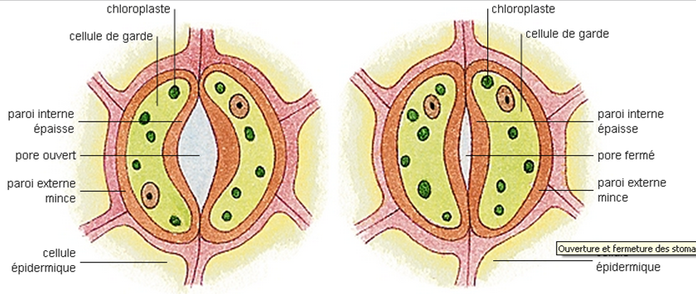
Les ostioles des stomates sont les voies principales de la sortie d'eau au niveau des feuilles.
Etape 1 : Concevoir une stratégie pour résoudre un problème scientifique (durée maximale : 10 minutes)
Proposer une démarche d’investigation permettant de montrer le rôle des stomates dans la limitation de la perte d’eau par le végétal.

Appeler l’examinateur pour vérifier la proposition et obtenir la suite du sujet.
Votre proposition peut s’appuyer sur un écrit (utiliser les feuilles de brouillon mises à votre disposition) et/ou être faite à l’oral.

Etape 2 : Mettre en œuvre un protocole de résolution pour obtenir des résultats exploitables
Mettre en œuvre le protocole de réalisation d'empreinte d’épiderme de feuille afin de montrer comment les stomates permettent de limiter la perte en eau lorsque celle-ci manque dans le milieu extérieur.

Appeler l’examinateur pour vérifier les résultats et éventuellement obtenir une aide.

Etape 3 : Présenter les résultats pour les communiquer
Sous la forme de votre choix, traiter les données obtenues pour les communiquer.

Répondre sur la fiche-réponse candidat, appeler l'examinateur pour vérification de votre production.
Etape 4 : Exploiter les résultats obtenus pour répondre au problème
Exploiter les résultats pour montrer comment les stomates permettent de limiter la perte en eau lorsque celle-ci manque dans le milieu extérieur.
Répondre sur la fiche-réponse candidat.

Fiche-protocole – candidat
Matériel disponible et protocole d'utilisation du matériel
Matériel :  - Une feuille de plante chlorophyllienne (Lierre par exemple) placée dans un milieu humide.  - vernis à ongle ou colle liquide  - pinces fines  - 1 microscope  - marqueur ou crayon à verre  - lames, lamelles  - eau du robinet  - papier absorbant  Photographie de stomate d’une feuille ayant été placée dans un milieu ventilé sec pendant une longue période (image localisée dans la dropbox) | Protocole de réalisation d’une empreinte d’épiderme avec une feuille ayant subit des conditions d’air humide pendant une période longue.  - Choisir une feuille en bon état sur le rameau feuillé.  - Recouvrir 1 cm² de la face inférieure de la feuille avec une fine couche de vernis ou de colle liquide.  - Décoller doucement le film obtenu à l’aide d’une pince fine en commençant par les bords.  - Monter immédiatement entre lame et lamelle dans une goutte d'eau.  - Prendre une photo avec le dispositif d’acquisition numérique au grossissement le plus judicieux.  - Réaliser une comparaison de cette image avec la photo fournie : stomate de feuille située dans des conditions hydriques défavorables (air sec) située dans la dropbox.

